外圆尺寸测量不确定度评定
1、概述
1.1测量过程：法兰外圆尺寸测量
1.2测量方法：《检验工艺卡》
1.3测量设备：(0-300)mm游标卡尺；最大允许误差：±0.04mm
φ230法兰盘样件
2、输入量不确定度评定
2.1、测量重复性引起的标准不确定度$u_{1}$
对φ230法兰盘样件上同一位置连续测量6次，得到一组测量列为(mm)：230.02；230.06；229.96；229.98；230.00；230.04。其标准差为：
平均值$\overline{x}=\frac{1}{n}\sum_{i=1}^{n}{x_{i}}$=230.01mm
$s=\sqrt{\frac{\sum_{i=1}^{n}{(x_{i}−\overline{x}})^{2}}{n−1}}=$0.037mm
在实际测量中，在重复性条件下连续测量2次，
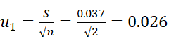 mm
2.3游标卡尺误差引起的标准不确定度$u_{3}$
游标卡尺最大允许误差为±0.04mm，服从均匀分布，不确定分量为：
==0.04/ =0.023mm
3、合成标准不确定度的计算

u_{C}==0.035mm

4、扩展不确定度的评定

取包含因子k=2，
扩展不确定度为: U=k×u_{c}=2×0.035=0.07mm

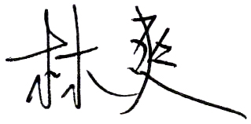
评定人：

